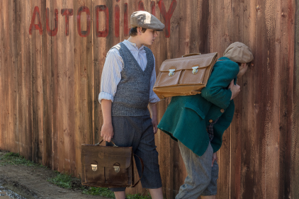
Muž zbavený tíže
Premiéra: 9. 12. 2021

Josef Císařovský, ČR, 2021
Režie: Josef Císařovský
Scénář: Josef Císařovský
Kamera: Michal Němec
Hudba: David Koller, Clara Císařovská
Vystupují: Kamil Lhoták junior, Jan Králík, Libor Šteffek, Jan Dvořák, Blanka Chocholová, Pavel Vácha, Martin Bouda, Vlasta Kroupová

Dílo Kamila Lhotáka představuje jedno z největších dobrodružství moderního umění 20. století. Režisér Josef Císařovský se v dokumentu Muž zbavený tíže vydává po jeho stopách. Hledá Lhotákovu tajemnou Ohradu snů a také zkoumá jeho touhu zbavit se zemské tíže.
Pod zdánlivě prostými všedními výjevy obrazů Kamila Lhotáka se skrývá znepokojující magnetismus vzpírající se logickému vysvětlení. Dokumentární film Muž zbavený tíže hledá dosud neznámé skutečnosti a snaží se je propojit do nových souvislostí. Režisér Josef Císařovský se s pomocí umělcova syna Kamila Lhotáka Juniora, publicisty Jana Králíka, autora monografií Libora Šteffka, sběratele a nakladatele Jana Dvořáka, tiskaře Martina Boudy a dalších pamětníků snaží hledat inspirační zdroje Lhotákovy imaginace i události, které ovlivnily nejen jeho výtvarnou cestu ale i samotný život.
Existovala vůbec „tajemná ohrada snů“ s dírou po suku, jíž nahlížel do dílny, kde se na periferii města opravovala auta a letadla? A pokud ano, kde stála? Kým je onen „muž zbavený tíže“, který si vykračuje vzduchem? Je to on sám? Víme, že jedním silným impulsem pro malého Kamila Lhotáka byla pražská výstava v roce 1891, na které došlo k zřícení horkovzdušného balónu Kysibelka. Lhotáková touha zbavit se zemské tíže se pak prosazovala v celé řadě jeho dalších děl. Stejně jako jeho láska k starým automobilům a nejrůznějším vznášedlům, k magickému Českému středohoří i opuštěným periferiím a tajemstvím skrytými za ohradami. Jeden vypadlý suk tak spojuje celý sled asociací, vzpomínek a snových výjevů. Autoportrét Kamila Lhotáka levitujícího nad Ohradou snů se proměňuje v Muže zbaveného tíže, který se nakonec snáší k zemi jako vzkaz z nebes v podobě novinového útržku.

Přístupnost: pro všechny
Žánr: dokumentární film s hranými prvky
Verze: česká
Stopáž: 70 min
Formát: 2D DCP, zvuk 5.1
Monopol do: 9. 12. 2031
Programování: Zuzana Černá, GSM: 602 836 993, cerna@cinemart.cz
Filmy si objednejte na www.disfilm.cz

